

Documentación del componente
SmartPot-Mail
El correo de SmartPot
Mailpit con autenticación SMTP y de interfaz para los correos de bienvenida y recuperación de contraseña, con reenvío opcional a un proveedor real.
DOCUMENTO VERSIÓN EQUIPO PROYECTO
SmartPot-Mail 1.0 · septiembre 2026 SmartPotTech smartpot.app

DOCUMENTO

Ficha del documento

CAMPO | VALOR
Proyecto | SmartPot · smartpot.app
Componente | SmartPot-Mail
Versión | 1.0 · septiembre 2026
Alcance | Correos de la plataforma, protección de la bandeja, reenvío, configuración y pruebas
Documentación de la plataforma | Documentación técnica, recorrido del proyecto, ciclo de vida y diagramas generales
Mantenimiento | Se genera desde docs/ de este repositorio con las herramientas de .github/docs/tools; se actualiza con cada cambio del componente

SECCIÓN 01

Propósito

En palabras simples
SmartPot envía dos correos: la bienvenida al crear la cuenta y el enlace para recuperar la contraseña. Mailpit los recibe, los guarda un tiempo y los muestra en una bandeja protegida; si se configura un proveedor, los reenvía para que lleguen a las personas. Los avisos de los cultivos no van por correo: van por la PWA y por Telegram.
SECCIÓN 02

Arquitectura del componente
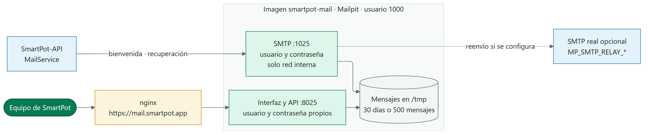
Figura 1 · SmartPot-Mail por dentro
SECCIÓN 03

Flujo de los correos
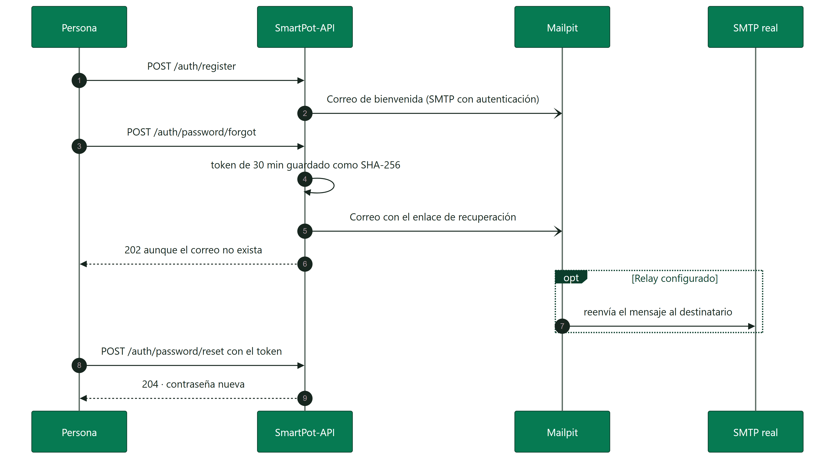
Figura 2 · Bienvenida y recuperación de la contraseña
SECCIÓN 04

Seguridad

CONTROL | DETALLE
SMTP | Exige usuario y contraseña; sin TLS solo porque el tráfico no sale de la red interna
Bandeja | mail.smartpot.app exige su propio usuario y contraseña
Credenciales | Llegan por variables de entorno; no se escriben en archivos ni en los logs
Contenedor | Usuario 1000, solo lectura; mensajes en /tmp con vida limitada

SECCIÓN 05

Configuración y pruebas

VARIABLE | USO
MAIL_USERNAME, MAIL_PASSWORD | Cuenta SMTP que usa la API
MAILPIT_UI_USERNAME, MAILPIT_UI_PASSWORD | Acceso a la bandeja
MP_MAX_MESSAGES, MP_MAX_AGE | Cuántos mensajes y por cuánto tiempo se guardan
MP_SMTP_RELAY_* | Reenvío opcional a un proveedor real

sh tests/smoke.sh smartpot-mail:ci comprueba que el SMTP y la interfaz rechacen accesos sin credenciales, que un correo autenticado se entregue y que los logs no muestren secretos. Cada cambio en main pasa por el CI, publica ghcr.io/smartpottech/smartpot-mail y pide el despliegue central de .github.

